**Online-Auftakt   
der Beteiligung zum   
Masterplan Kultur Hessen**

am 28.01.2021   
von 16.00 bis 18.00 Uhr   
[**Direkt zur Anmeldung**](https://seu2.cleverreach.com/f/134006-275887/)

Wir freuen uns auf Ihre Teilnahme - gestalten Sie den Masterplan Kultur mit!

**Das Programm auf einen Blick**

|  |  |
| --- | --- |
| 16:00 | Begrüßung durch Ministerin Angela Dorn |
| 16:10 | Kurzinterview mit Ministerin Angela Dorn  zu den Zielen des Masterplan Kultur Hessen |
| 16:25 | Vorstellung der Beteiligungsformate und zeitlichen Planung |
| 16:50 | Interaktive Vorstellung der Themen des Masterplan Kultur Hessen |
| 18:00 | Ende und Verabschiedung |

*Moderation: Yasmin Hameed, IFOK GmbH*

*Anmeldung zur Veranstaltung*

Bitte nutzen Sie für Ihre **Anmeldung zur Auftaktveranstaltung das**[**Online-Formular**](https://seu2.cleverreach.com/f/134006-275887/)**.**  
Falls in Ihren Word-Dokumenten die Ausführung von Links durch Ihre IT gesperrt wurde, kopieren Sie einfach folgende URL in die Adresszeile Ihres Browsers:

<https://seu2.cleverreach.com/f/134006-275887/>

Nach dem Abschicken Ihrer Daten erhalten Sie eine E-Mail mit einem Bestätigungslink. Mit dem Klick auf den Bestätigungslink schließen Sie Ihre Anmeldung ab. Bitte überprüfen Sie ggf. Ihren Spam-Ordner.

Nach der erfolgreichen Anmeldung erhalten Sie die Zugangsdaten für die Online-Veranstaltung separat in der Bestätigungs-E-Mail.

**TECHNISCHE HINWEISE**

***Welche technische Ausstattung benötige ich für die Teilnahme?***

**Damit Sie alle Inhalte sehen können, benötigen Sie nur Ihren Laptop oder Computer und natürlich eine Internetverbindung.**

Die digitale Auftaktveranstaltung für den Masterplan Kultur Hessen findet via Zoom statt. Um teilzunehmen und die Referentinnen und Referenten sehen und hören zu können, müssen Sie selbst keine Webkamera aktivieren. Da der Auftakt als Informationsveranstaltung für einen großen Kreis Interessierter dienen soll, sind – mit Ausnahme der Referentinnen und Referenten – zudem auch die Mikrofone aller Teilnehmenden während der Veranstaltung stummgeschaltet. So lassen sich in einer großen Gruppe Stör- und Hintergrundgeräusche am besten vermeiden.

***Gibt es während der Veranstaltung die Möglichkeit sich zu beteiligen?***

Während der Veranstaltung laden wir Sie ein, sich mittels kleiner Online-Umfragen und Fragen aktiv zu beteiligen. Diese können Sie zum parallel, zum Beispiel an Ihrem Smartphone nutzen, um uns Ihr Feedback zu übermitteln. Auch Fragen zum Beteiligungsprozess können Sie uns auf diesem Wege digital zukommen lassen. Diese Fragen werden im Nachgang bearbeitet und die Antworten auf der Webseite <https://wissenschaft.hessen.de/masterplankultur> bereitgestellt.

***Muss ich für die Teilnahme Software installieren?***

In der Bestätigung Ihrer Anmeldung finden Sie einen Link. Klicken Sie zur Teilnahme kurz vor Beginn der Veranstaltung auf diesen Link und folgen Sie den Anweisungen im Browserfenster. Wenn Sie Zoom nicht auf Ihrem Computer installiert haben, erhalten Sie Anweisungen zum Herunterladen und Ausführen von Zoom. Klicken Sie auf die Download-Datei, wenn sie nicht automatisch geöffnet wird, und folgen Sie den Anweisungen des Computers zur Installation. **Wichtig: Es ist nicht zwingend nötig, Zoom zu installieren! Sie können dem Meeting auch über die Browserfunktion** **– ohne Installation – beitreten. Klicken Sie dafür auf den entsprechenden Link wie nachfolgend dargestellt.**

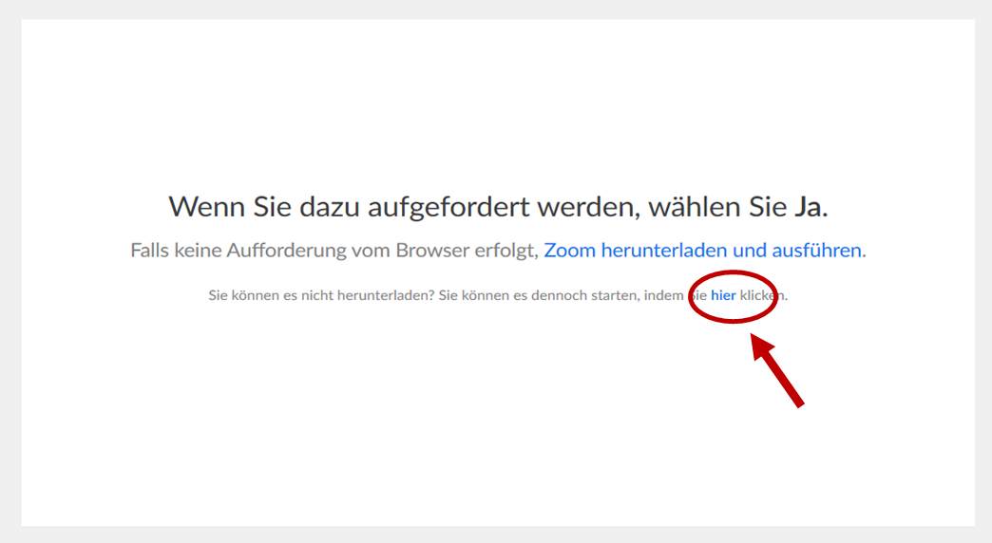

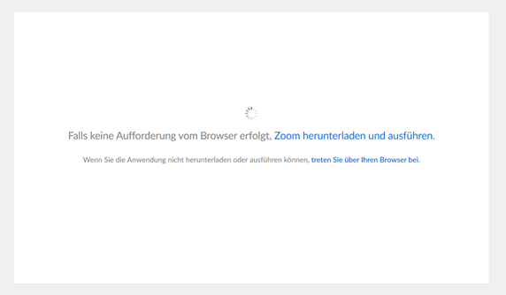

Im nächsten Schritt müssen Sie den Nutzungsbedingungen zustimmen und sich mit den Datenschutzrichtlinien einverstanden erklären:

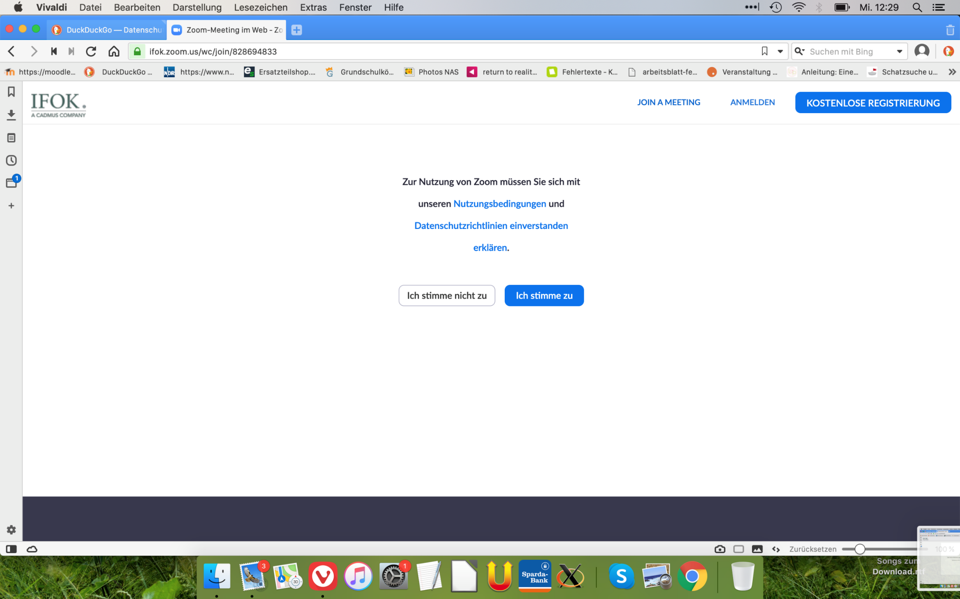

Sie gelangen dann zu einer Eingabemaske und werden im letzten Schritt nach Ihrem Namen (dieser ist für alle anderen Teilnehmer sichtbar) gefragt. Bis die Veranstaltung offiziell gestartet wird, befinden Sie sich im Warteraum.

Mit Chrome funktioniert der Browserzugang in der Regel völlig unkompliziert. Wenn Sie einen anderen Browser nutzen, kann es sein, dass Sie den Hinweis erhalten, dass „Audio nicht unterstützt“ wird. **Stellen Sie in diesen Fällen Ihre Audioverbindung über das Telefon her, d.h. wählen Sie sich zusätzlich über eine der Telefonnummern aus der Bestätigungs-E-Mail ein und nutzen Sie Ihr Telefon, wie oben bereits dargestellt, als Audiokanal.**